任务申请部门 | 服务运营部 |  | 申请人 |  | 孟令雨
任务提出时间 | 2019.12.5 |  | 要求完成时间 |  | 2019.12.10
客户姓名/职务 | 刘佳泓/部长 |  | 联系电话 |  | 13642171735
费用归属 | 驻地运维 |  | 合同名称 |  | 天津市生态环境监测中心污染源自动监控系统维保服务
任务名称 | 二期在线监控4.0平台数据缺失问题
工作要求 | 在线监测4.0平台频繁出现大范围企业同时段数据缺失，几乎每天都会有几小时出现这种情况。4.0平台数据是由3.1通讯转发到4.0通讯，再进行入库。经检查发现废气小时数据入库一直有堵塞情况。已经进行了几次清理，清理之后还会堵塞。实时，分钟，小时数据经常会出现入库时数据进bak文件夹的情况。为此，已将原来的4.0版通讯替换为4.1通讯，但还是会出现上述情况。以12月3-4日数据为例，详情见下图。  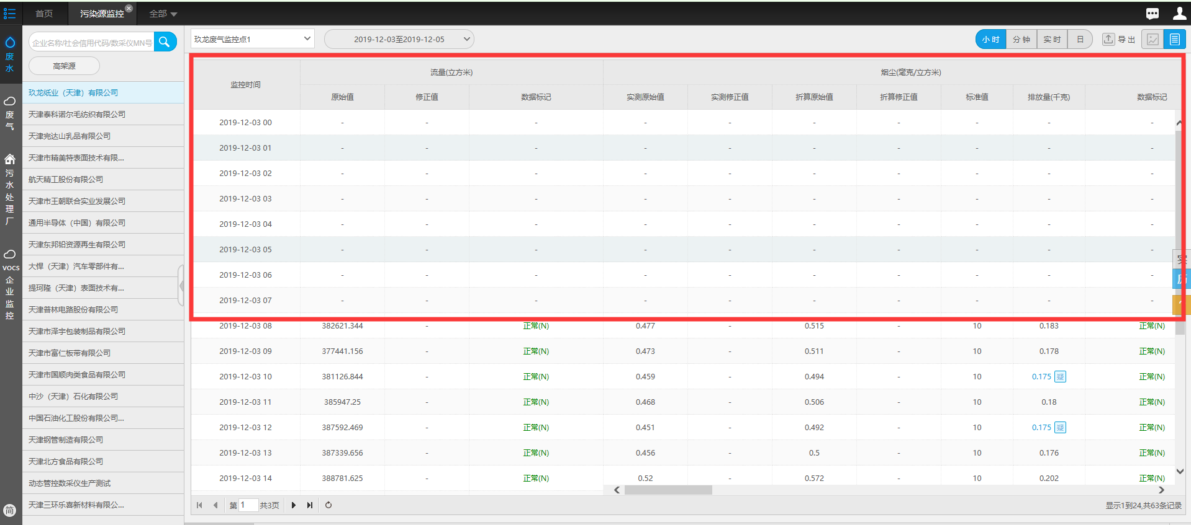  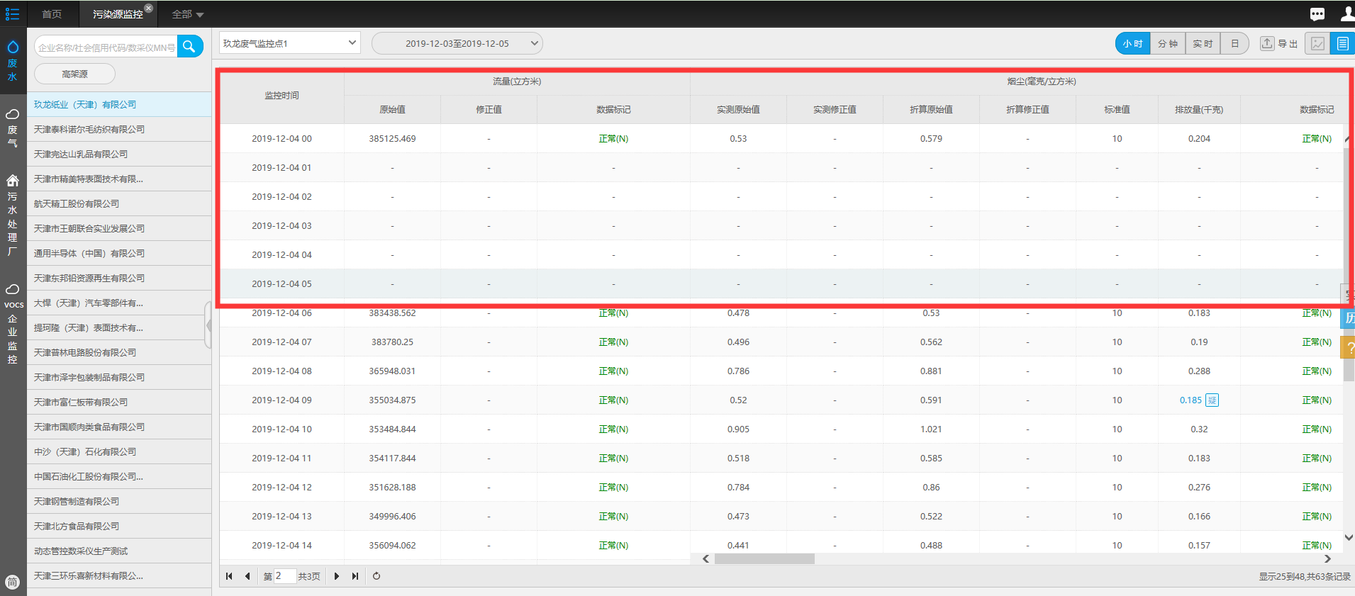  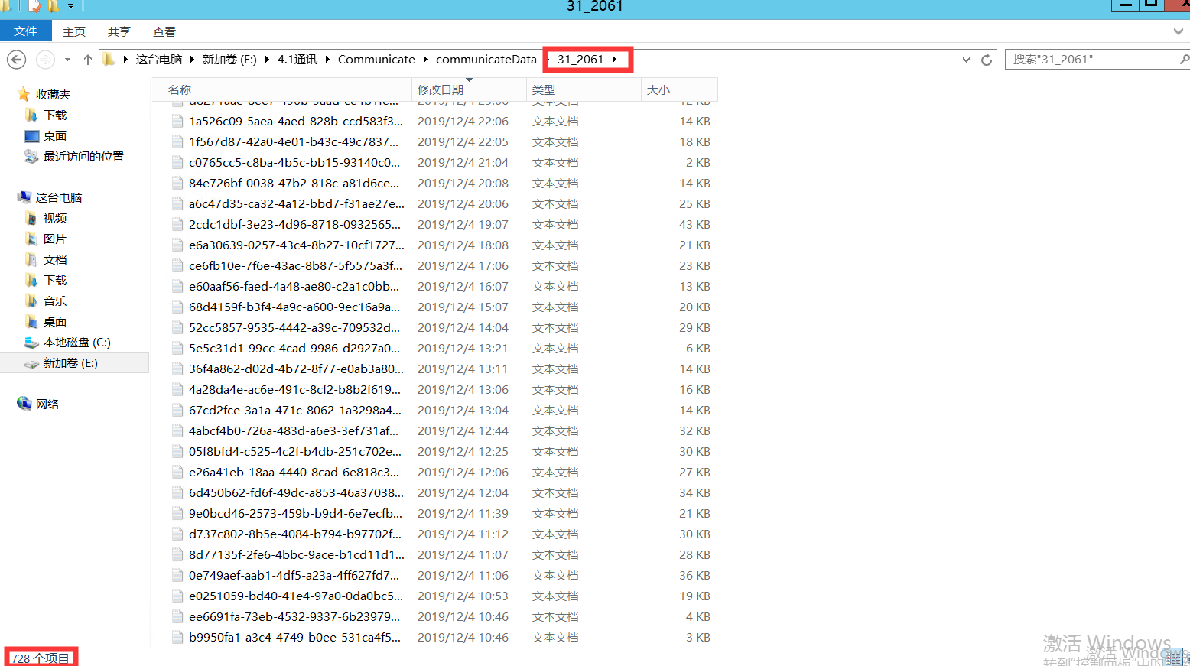  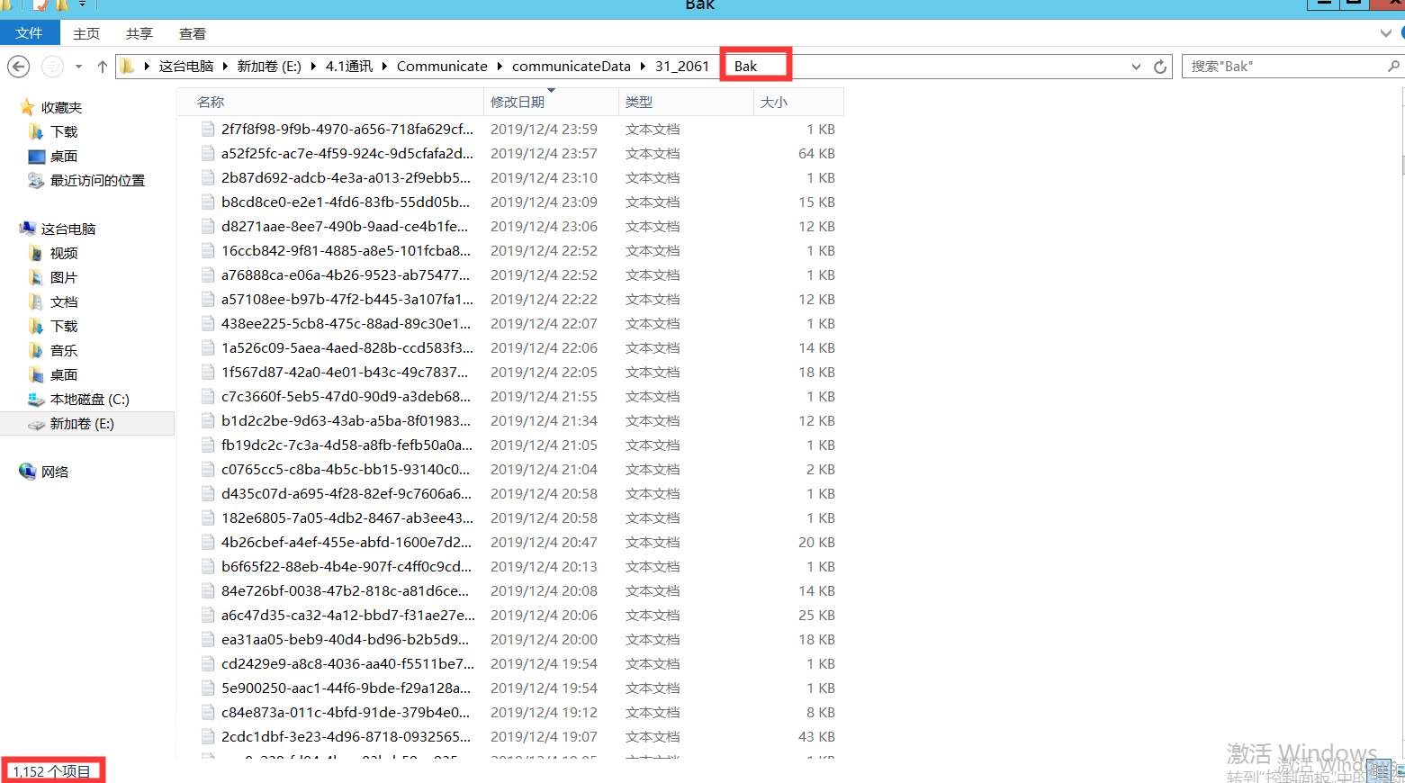  3.1通讯服务器 10.12.100.46 远程账号 administrator 密码123QWEasd  4.0通讯服务器10.12.227.26 远程账号 administrator 密码 Huawei@123  4.0数据库服务器 10.12.100.202 远程账号 administrator 密码 Huawei@123 数据库账户sa 密码 123.com  4.0应用服务器 10.12.100.201远程账号 administrator 密码 Huawei@123  平台地址http://10.12.100.201:8080/jointos/app/AppMain!index.page 平台登陆账号 zpy 密码111111  申请部门：服务运营部
实施部门  审批 | 签名/时间：
实施人 | 责 | 工作量 |  |  |  | 完成时间 | 年 月 日
完成情况确认 | 实施部门确认： 申请人确认：
满意度评价 | □优秀（5分）□满意（4分）□一般（3分）□较差（2分）□很差（1分）  若任务单实施过程优秀、较差或很差，请给出原因：  签名/时间：
特殊情况说明：

